АЛЕКСАНДР МЫЗИН: ТАРИФЫ НА ЭЛЕКТРОЭНЕРГИЮ ДЛЯ ФЕРМЕРОВ ВОЛОГОДСКОЙ ОБЛАСТИ С 2015 ГОДА ВЫРОСЛИ ПОЧТИ НА 24%
07.07.2017

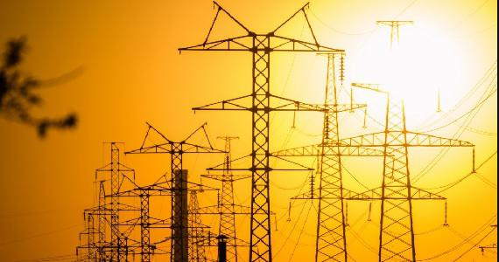
Вопросы газификации села, увеличения тарифов на электроэнергию для сельхозпроизводителей - среди тех проблем, которые тормозят развитие фермерского сектора и аграрной отрасли в целом, считает председатель Совета АККОР Вологодской области Александр Мызин.
Так, в феврале 2017 года общий тариф на электроэнергию для сельхозпроизводителей по Вологодской области составил 8,16 рублей за 1 квт/час, зафиксирован рост на 11% по сравнению с прошлым годом и на 23,82% к уровню 2015 года.
Стремительный рост тарифов на электроэнергию и горюче-смазочные материалы крайне негативно сказывается на возможности увеличения производства сельхозпродукции.
Как известно, Постановлением Правительства РФ от 30 декабря 2013 года № 1314 плата за технологическое присоединение газоиспользующего оборудования с максимальным расходом газа, не превышающим 15 куб. метров в час, устанавливается в размере не менее 20 тыс. рублей и не более 50 тыс. рублей.
Однако, в Вологодской области тариф на технологическое подключение составляет 57 тыс. рублей. В эту стоимость входят затраты только на сооружение газопровода и ввода до границ земельного участка.
В целом газификация жилого дома в сельской местности составляет около 150 тыс. рублей. В связи с низкой оплатой труда в сельской местности, процесс газификации сельских населенных пунктов, имеющих доступ к сетям распределения, осуществляется крайне медленно.
Эти серьезные проблемы затрагивают не только аграриев Вологодской области, они характерны для всех российских регионов и требуют решения не государственном уровне, отмечает Александр Мызин.

